杭州英皇音乐培训有限公司招聘

一、公司简介
英皇国际音乐中心，专注于打造2-12周岁儿童音乐课程，为宝贝提供专属皇家音乐课程定制。英皇遵循了英国皇家音乐学院125年的音乐教育课程，并针对中国儿童的学习习惯和特点，独立研发了适合中国儿童音乐的全方位、国际化标准课程体系，从儿童音乐潜能的启蒙激发到国际比赛、国际舞台的平台展示，以及提供定期国际游学、国际演出的交流机会。不仅提升了孩子的音乐能力，同时帮助了孩子综合能力的建立和国际视野的拓展。

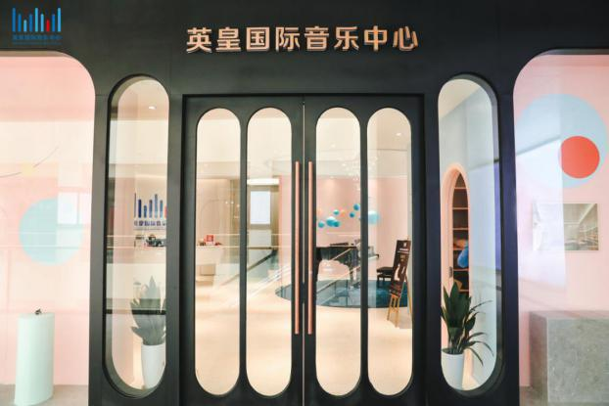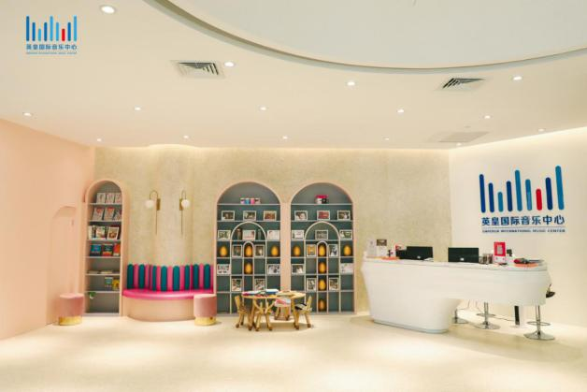
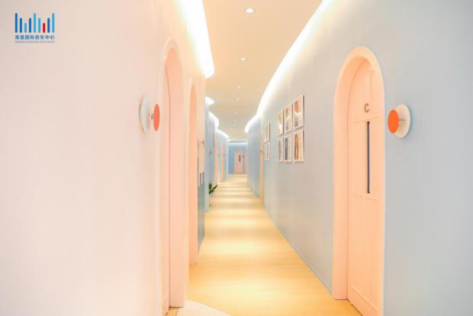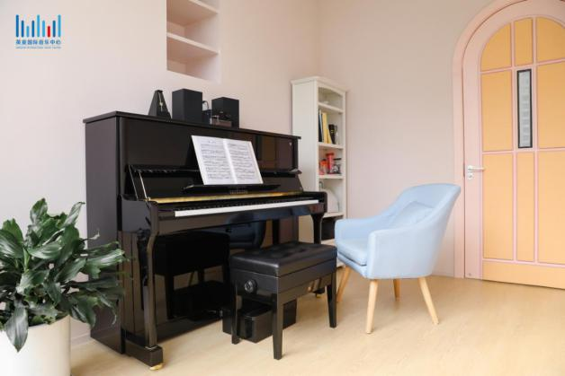

二、招聘岗位及要求
（一）钢琴教师
岗位职责：
1.全程负责日常教学及音乐会
任职要求：
1. 本科及以上学历，钢琴演奏或音乐教育等音乐专业；
2. 自幼学钢琴，具有较高演奏水平及音乐理解能力；
3. 形象气质佳，喜欢孩子，有爱心，负责任，热爱教育事业，有亲和力；
4. 有海外留学或工作经验者优先考虑。
（二）教务老师
岗位职责：
1.负责校区的日常教务事务，如：学员接待、排课、调课、请假等；
2.负责校区日常行政工作，如：转接听电话、消耗品采购等；
3.其他领导交办的临时工作。
4.负责学生续费，带有销售性质
任职要求：
1.大专及以上学历，有相关经验最优；
2.为人细心，工作认真负责，热爱小朋友；
3.熟练使用办公软件；
4.形象气质良好。
5.一年及以上行政前台经验者优先考虑
三、工资待遇及福利
五险一金，带薪年假，节日福利，生日福利，员工旅游，定期培训
四、联系人
杨女士：18768400925（微信同号）
五：公司地址
总部：杭州市下城区西湖文化广场F区负一层
武林中心：杭州市下城区西湖文化广场F区负一层
城西中心：杭州市拱墅区城西银泰城D座4楼

